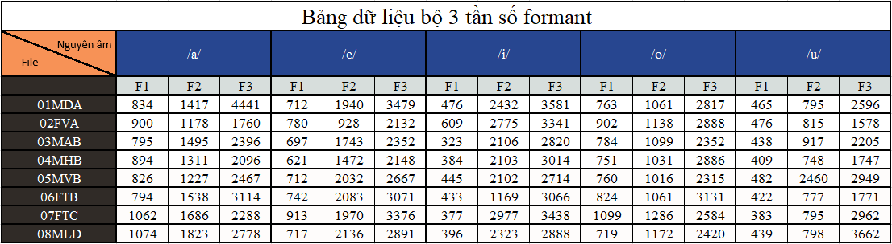

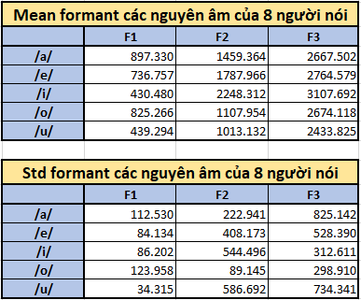

Nhận xét:

* Nguyên âm /a/ có mean F1, F2, F3 là 897.33 Hz, 1459.364 Hz, 2667.502 Hz. Là nguyên âm có mean F1 cao nhất trong cả 5 nguyên âm. Vùng tần số F1 từ 794 – 1074 Hz, vùng tần số F2 từ 1178 – 1823 Hz, vùng tần số F3 từ 1760 – 4441 Hz.
* Nguyên âm /e/ có mean F1, F2, F3 là 736.757 Hz, 1787.966 Hz, 2764.579 Hz. Vùng tần số F1 từ 621 – 913 Hz, vùng tần số F2 từ 928 – 2136 Hz, vùng tần số F3 từ 2132 – 3479 Hz.
* Nguyên âm /i/ là nguyên âm có mean F2, F3 cao nhất trong cả 5 nguyên âm (2248,312 Hz, 3107.692 Hz) nhưng có mean F1 thấp nhất (430.48 Hz) và có vùng tần số F1 từ 323 – 609 Hz, vùng tần số F2 từ 1169 -2977 Hz, vùng tần số F3 từ 2714 – 3581 Hz.
* Nguyên âm /o/ có mean F1, F2, F3 là 825.266 Hz, 1107.954 Hz, 2674.118 Hz. Vùng tần số F1 từ 719 – 1099 Hz, vùng tần số F2 từ 1016 – 1286 Hz, vùng tần số F3 từ 2315 – 3131 Hz.
* Nguyên âm /u/ có mean F1, F2, F3 là 439.294 Hz, 1013.132 Hz, 2433.825 Hz. Là nguyên âm có mean F1, F2, F3 gần như thấp nhất trong 5 nguyên âm. Vùng tần số F1 từ 383 – 482 Hz, vùng tần số F2 từ 748 – 2460 Hz, vùng tần số F3 từ 1578 – 3662 Hz.